法國簽證須知http://www.france-taipei.org/spip.php?rubrique2

法國在台協會
地址：台北市105敦化北路205號10樓
開放時間：週一至週五 09h00 - 12h00
電話：(886 2) 35 18 51 51
傳真：(886 2) 35 18 51 90
簽證事務- 開放時間：09h00 - 12h00，僅限預約者。
電子信箱

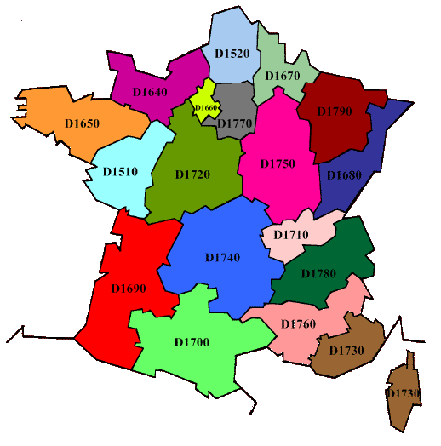
學生簽證
每年都有許多台灣學生選擇到法國深造。因為留學法國，是取得全世界都肯定的高等教育證書或文憑的最佳途徑。
所有到法國進修的學生，只要停留時間超過三個月，都必須先透過法國教育中心的CEF線上系統完成註冊，以及面試審核,， 再進行簽證申請的程序。
1. 法國教育中心的工作主要是針對有興趣到法國留學的學生提供輔導以及諮詢服務。所提供的資訊包括法國高等教育體系完整的訊息，以及各類專業領域進一步相關資料，以協助學生順利完成求學規劃。
法國教育中心不僅是學生的聯絡窗口，同時也陪伴學生依序規劃學程。透過法國教育中心的CEF線上註冊系統，學生不僅可建立個人檔案申請學校，也可與教育專員對話。同時，法國教育中心也是法國學校及簽證組的橋樑，負責提供候選學生的學術背景與面試審核結果以供參考。
更多資訊請參考 taiwan.campusfrance.org/
2. 簽證組依據相關規定，審理簽證申請。簽證組不以電話對外回答正在審理中的簽證問題 。
如有問題，請您參考問答集，若仍無法解答您的疑問，您可寫信至簽證組，兩個工作天之內，將回覆。
以上兩個步驟，分屬不同的内部作業程序。法國教育中心無法回覆任何與簽證相關的規定，因為法國教育中心僅負責將學術評量面試報告轉達給簽證組而且不對外公佈; 簽證組則依據現行規定，審查申請文件。
申請流程
步驟 | 所需提供資訊和説明 | 所需時間
CEF線上系統註冊  建立個人帳號 http://www.taiwan.campusfrance.org/  完成個人申請檔案填寫  以匯款方式支付面試費用 | CEF 線上註冊系統流程 - Procédure CEF (version chinoise) | 至少一個工作天
面試及繳交法國教育中心所需文件  一旦收到面試費用，CEF線上系統將自動開放預約功能，您可直接於個人帳號上選擇合適的面試時間。  請注意 ：匯款確認後，淡季時可預約三天內面試。 旺季時須估至十個工作天！ | -請務必準時攜帶面試通知單及面試所需文件至法國教育中心辦公室報到。 教育中心面試所需文件  法國教育中心面試所需檢附文件  面試時，請完整說明您的學習計畫與動機，以及詳細回答面試人員針對您申請文件的提問。根據選擇的學程種類，面試得以法文、英文或中文進行。 | 面試約20餘分鐘
遞交簽證申請  建議您同時備妥簽證所需文件，則面試完當天即可辦理簽證，不需另外再和簽證組約時間。  提醒您：  請確保您攜帶所有證明文件之影本，因為簽證組無法提供影印服務。  辦理簽證必須本人臨櫃辦理,並照相。  繳交簽證費用 (僅接受現金支付) ; 核發收據，文件交由簽證組審查。  簽證資費表 | B1. 長期學生簽證  B2 家事助理學生長期簽證 ( 家庭幫傭實習 )  B3. 未成年長期學生簽證  B4.短期學生考試簽證  繳交簽證費用 (僅接受現金支付) ; 核發收據，文件交由簽證組審查。 | 約20餘分鐘
審查簽證申請文件 |  | 通常約3週，但夏季審理時間可能較長。
領取護照  當您可以領取護照時，您將收到簡訊或是電子郵件的通知，若時間急迫，簽證組也將以電話聯絡。 | -若您無法親自領取，請備委託書由他人代領。  請出示簽證收據，以領取簽證。
特殊情況 :
(如您的情形屬於以下任何一種，簽證預約請點選此處, APPOINTMENT >BOOKING AN APPOINTMENT，自選日期時間，不需經由教育中心的程序，直接提交簽證申請文件。 。 )]
從事研究工作，且持有法國高等學府或學術機構的正式研究邀請Convention d’accueil -> 長期研究人員簽證 ( 若您從事研究工作 )
具台灣學生身份，仍在就學當中，但欲前往法國的公司實習 -> 長期實習簽證
未滿18歲，將前往法國的中學就讀 -> 未成年長期學生簽證
國籍未享有免簽證的待遇，但希望前往法國進修，而且進修期不超過90天 -> 短期申根簽證
• For foreign nationals, who do not understand French or Chinese, please contact us 其他國籍者，請與簽證組連繫
提醒您：未持簽證赴法參加入學考試（多半屬音樂方面），是不被允許的。學生在出發之前必須申請 短期學生考試簽證
發表於 2014年5月8日

